Твердохлебова Наталья Валерьевна
Образование высшее профессиональное «Армавирский государственный педагогический институт».

Квалификация «Учитель математики и информатики»
Повышение квалификации в ККИДППО по теме «Развитие кадрового потенциала образовательного учреждения в условиях модернизации системы образования» (24.05.2013г.)
Педагогический стаж – 13 лет.
В МБДОУ № 20 – 1 год.

Казаченко Валентина Валерьевна
Образование высшее профессиональное «Армавирская государственная педагогическая академия».

Квалификация «Социальный педагог, педагог-психолог»
Повышение квалификации в АГПА по программе «Реализация педагогического процесса в ДОУ с учетом требований ФГОС» (16.12.2013г.)
Педагогический стаж – 2 года.
В МБДОУ № 20 – 1 год.

Кирюшатова Татьяна Николаевна
Образование высшее профессиональное «Армавирский государственный педагогический университет».

Квалификация «Учитель физики»
Повышение квалификации в ККИДППО по теме «Информационные технологии в работе педагогов и руководителей ДОУ» (21.06.2013г.)
Педагогический стаж – 5 лет.
В МБДОУ № 20 – 2,3 года.

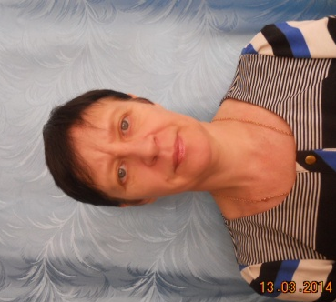
Матосян Татьяна Николаевна
Образование «Обоянское педагогическое училище Курской области». Квалификация «Воспитатель дошкольных учреждений» Повышение квалификации в АГПА по программе «Реализация педагогического процесса в ДОУ с учетом требований ФГОС» (16.12.2013г.)
Педагогический стаж – 19,5 лет.
В МБДОУ № 20 – 18,3 лет.

Метус Евгения Михайловна
Образование высшее профессиональное «Армавирская государственная педагогическая академия».

Квалификация «Учитель истории»
Повышение квалификации в ККИДППО по теме «Информационные технологии в работе педагогов и руководителей ДОУ» (21.06.2013г.)
Педагогический стаж – 5,5 лет.
В МБДОУ № 20 – 2,5 года.

Османова Татьяна Александровна
Образование высшее профессиональное «Армавирский государственный педагогический институт».

Квалификация «Учитель математики и физики»
Педагогический стаж – 13 лет.
В МБДОУ № 20 – 0,5 года.

Останина Светлана Алексеевна
Образование «Туапсинское педагогическое училище».

Квалификация «Воспитатель детского сада»
Повышение квалификации в АПСИ «Основы православной культуры» (22.11.2008г.)
Повышение квалификации в ККИДППО по теме «Современные образовательные технологии в практике работы учителя музыки и музыкального руководителя ДОУ» (05.02.2010г.)
Грамоты – «За успешную плодотворную работу по руководству городским методическим объединением музыкальных руководителей детских дошкольных учреждений» (я/с № 20, 1993г.). «За добросовестный труд и достигнутые успехи в области образования» (д/с № 20, 2002г.)
Педагогический стаж – 33 года.
В МБДОУ № 20 – 23 года.

Прилуцкая Анна Александровна
Образование высшее профессиональное «Благовещенский государственный педагогический университет».

Квалификация «Учитель русского языка и литературы»
Педагогический стаж - 1 год.
В МБДОУ № 20 – 0,8 года.

Семенцова Елена Викторовна
Образование высшее профессиональное «Кубанская государственная академия физической культуры».
Квалификация «Педагог дошкольного образования преподаватель физической культуры».
Второе образование «Краснодарский педагогический колледж». Квалификация «Воспитатель детей дошкольного возраста, воспитатель логопедической группы»
Повышение квалификации в ККИДППО по теме «Личностно-ориентированный подход в воспитании детей раннего возраста» (10.03.2006г.)
Педагогический стаж – 13 лет.
В МБДОУ № 20 – 8 лет.

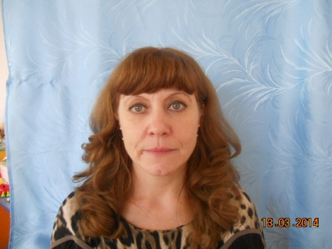
Коваль Нина Ильинична
Образование высшее профессиональное «Смоленский государственный педагогический институт им. К. Маркса».
Квалификация «Учитель начальных классов»
Педагогический стаж – 9,5 лет.
В МБДОУ № 20 – 0,2 года.

